

**Spring cloud micro-service**

**Seminaire micro-services**

**Fait par : Badr eddine ait hammou Encadrer par : M.r el youssfi**

**Année 2021/2022 ISGA Marrakech**

Micro service customer:

Depuis le gateway on a put accedez a notre micro service customer.

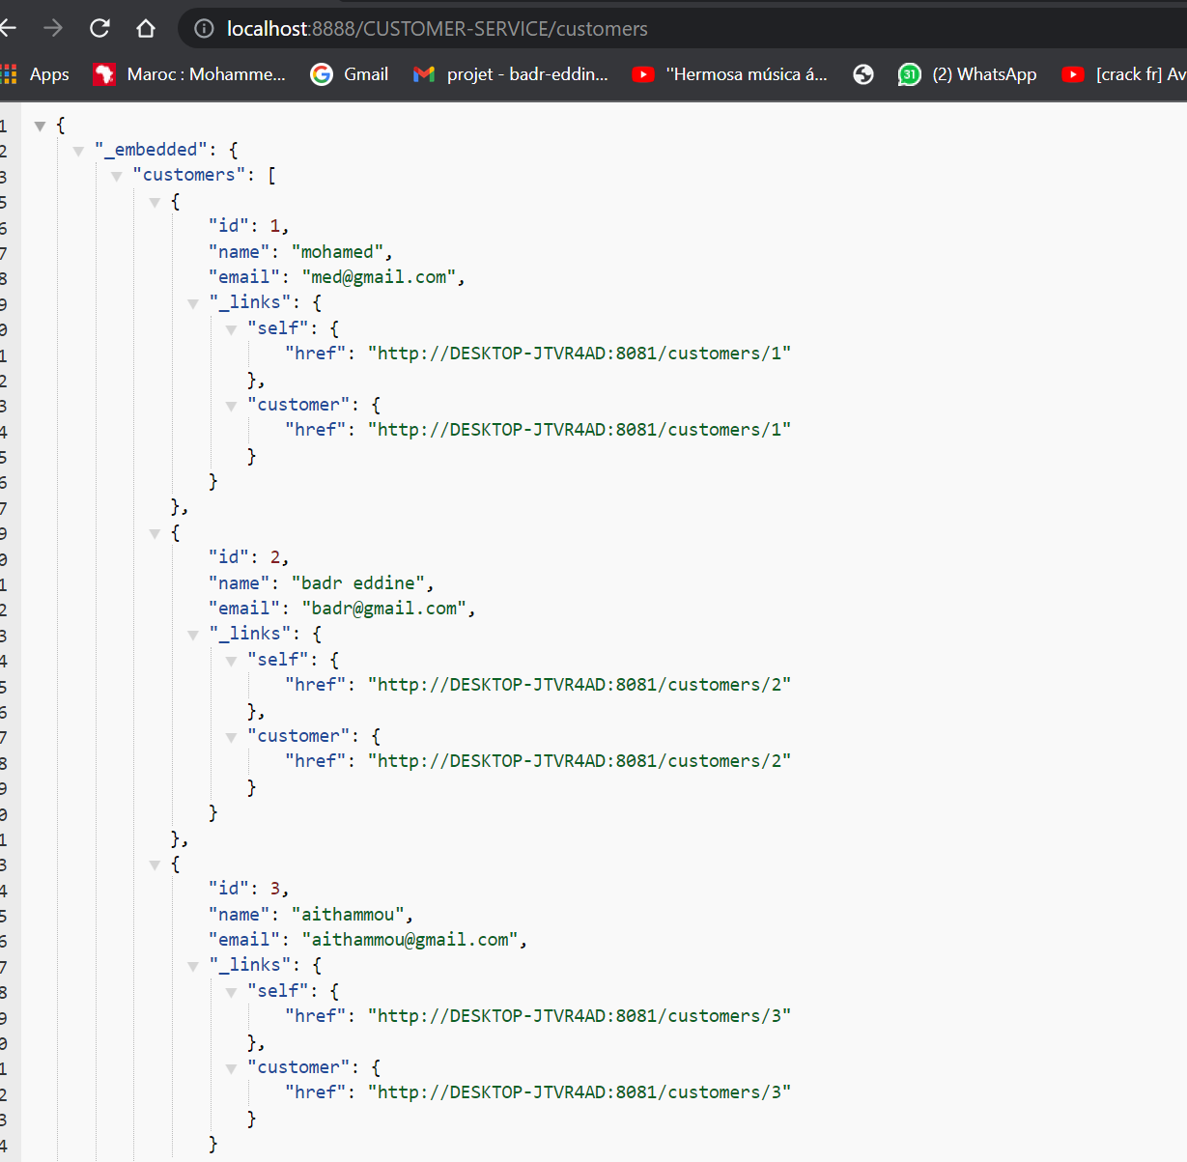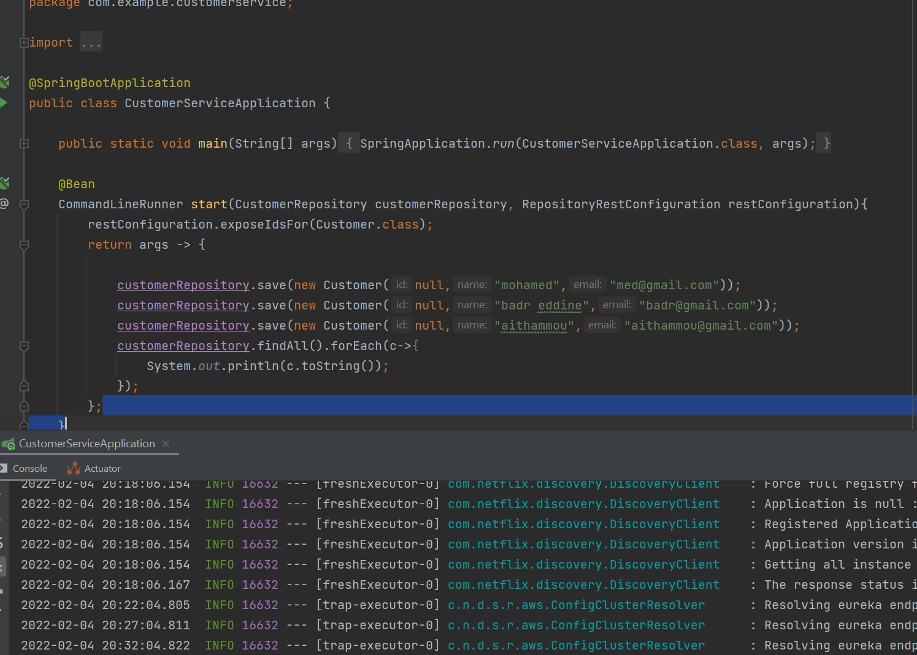

Depuis le gateway on a put accedez a notre micro service inventory.

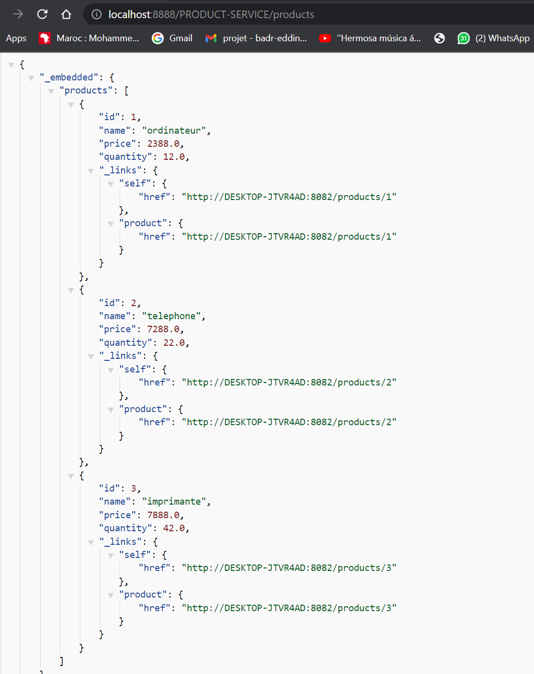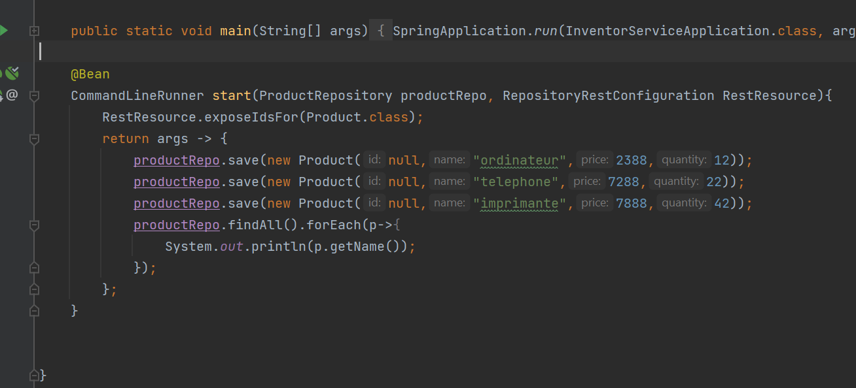

* Voila les micro services qui sont enregistrer sur notre eurika .

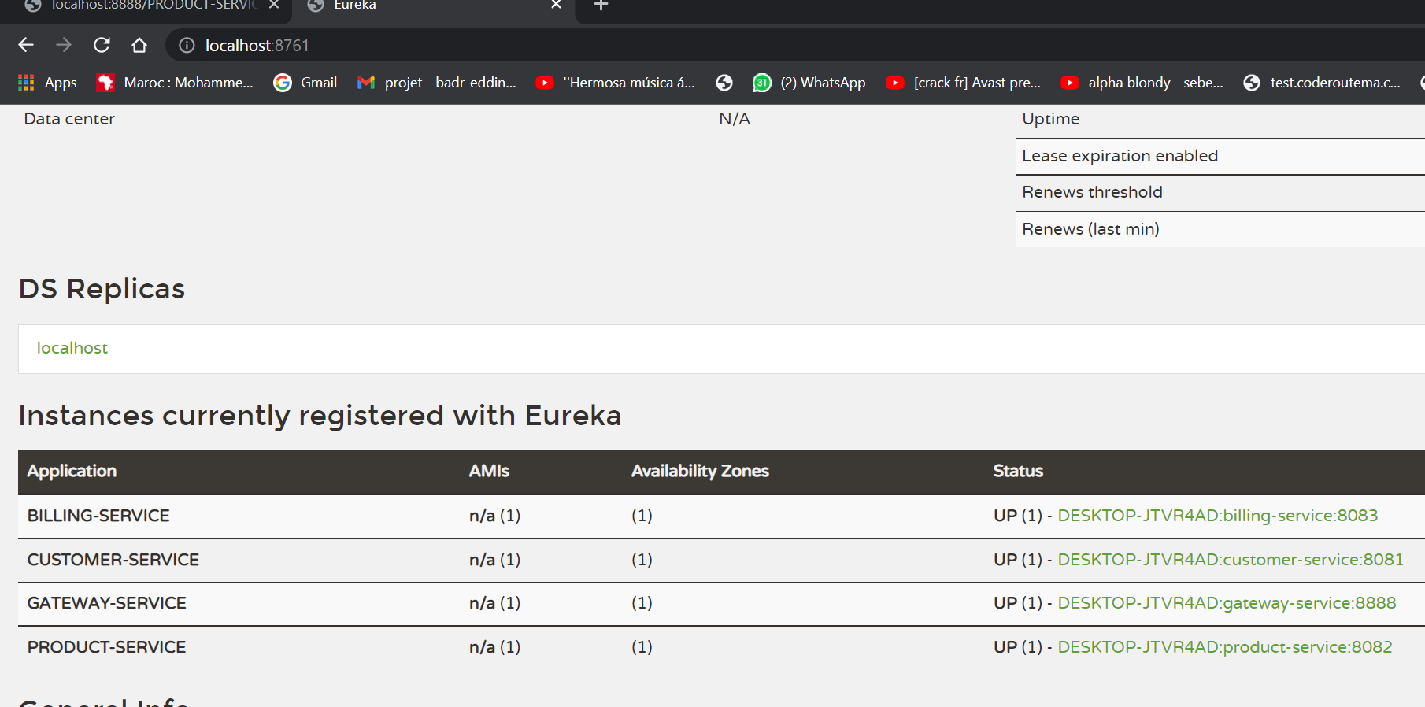

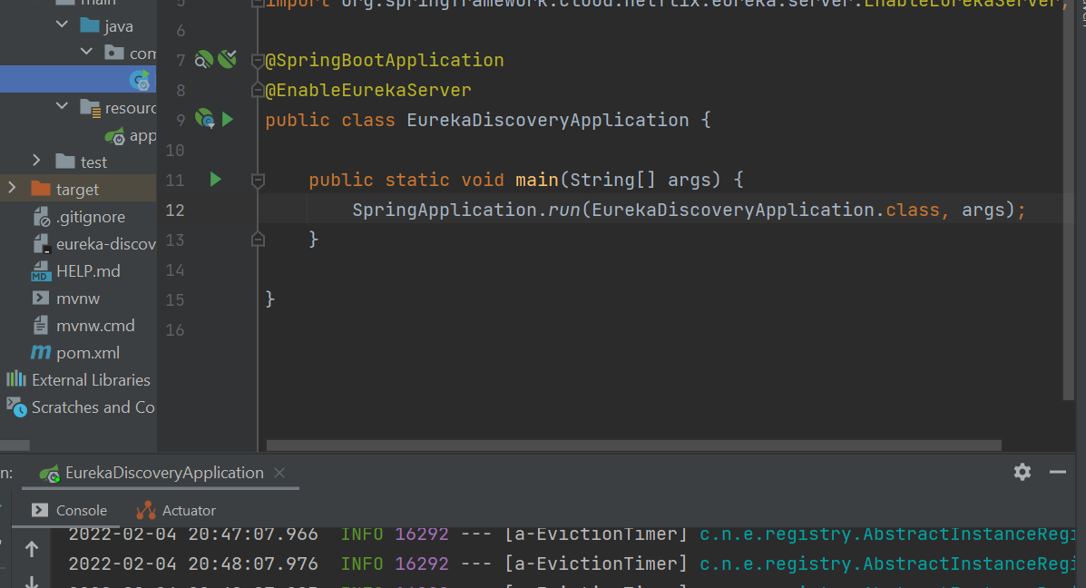

Depuis le gateway on a put accedez a notre micro service Bill en affichant notre facture complet.

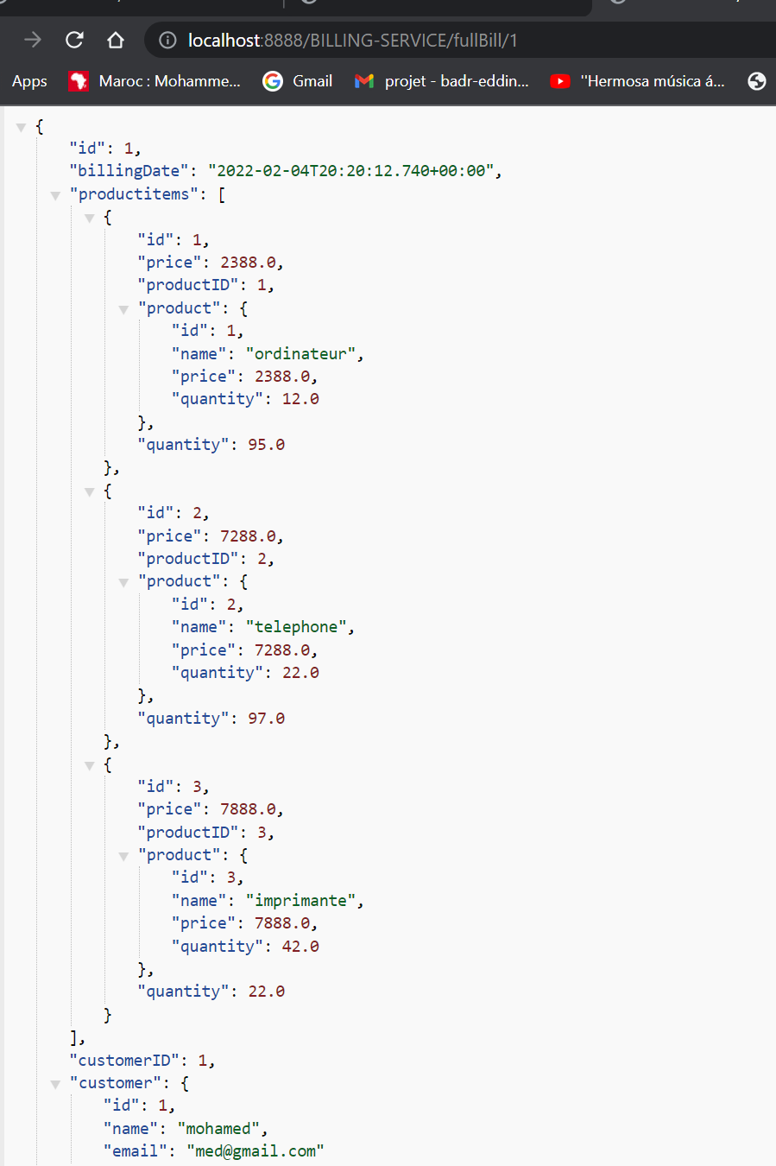

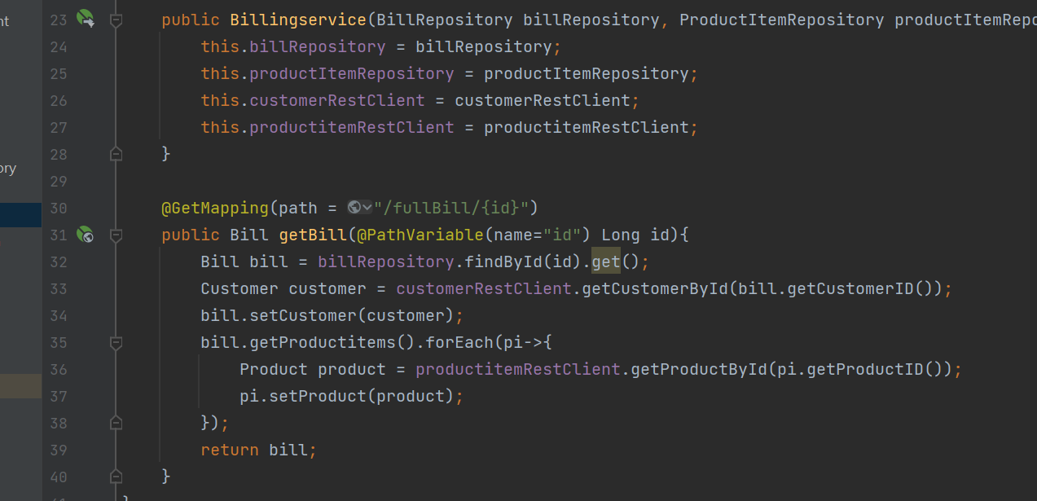

Gateway-service

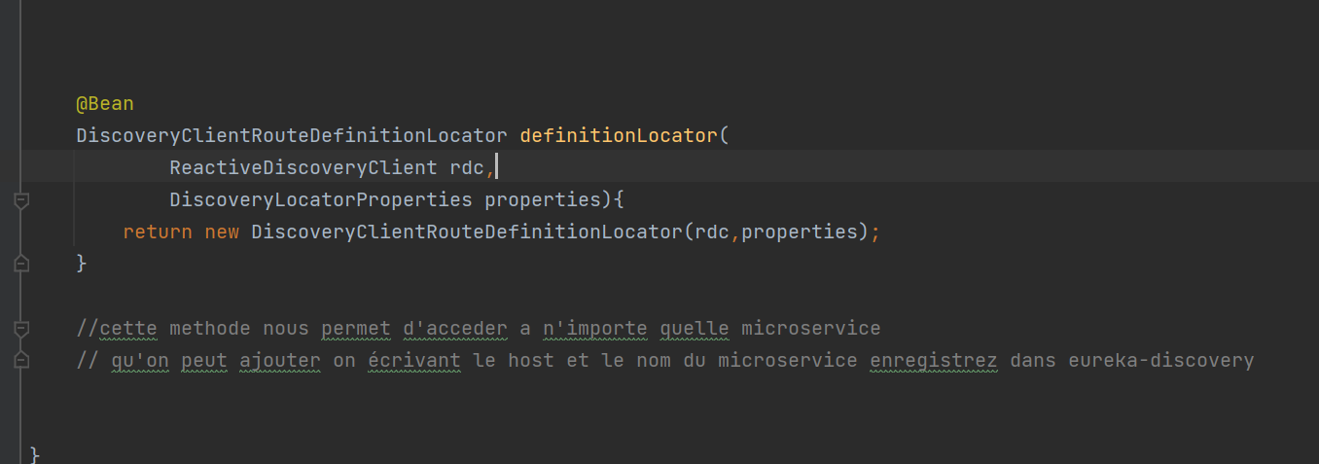

Cette methode nous permet de decouvrire n’importe quelle micro service .